TIQUIZ · LANCEMENT BETA
24 posts · 8 jours · 3 réseaux
Instagram · LinkedIn · X (Twitter)
21 avril → 3 mai · 18 visuels 1080×1350

Sommaire
J1 · Mardi 21 avril — Annonce lancement · "C'est live."
J2 · Jeudi 23 avril — 3 bénéfices clés · "Ce que ton Typeform fera jamais."
J3 · Samedi 25 avril — Cas client Linda · "Elle est passée de 0,6 % à 4,2 %."
J4 · Mardi 28 avril — Démo complète — carrousel 10 slides · "Segmente ta liste en 4 minutes."
J5 · Jeudi 30 avril — FAQ · les vraies questions · "Les 4 trucs qu'on me redemande."
J6 · Samedi 2 mai — Prix · le vrai coût sur 5 ans · "57 €. Une fois. Pour 5 ans, fais le calcul."
J7 · Samedi 2 mai · 20h — J-1 · urgence · "J-1. 3 mai · minuit."
J8 · Dimanche 3 mai · dernier jour — Fermeture à minuit · "À minuit, c'est terminé."

Conventions · ton · règles
Tonalité : Béné. Tutoyment. Phrases sèches. Zéro corporate, zéro franglais. Un peu cash, jamais vulgaire. Chiffres concrets plutôt qu'adjectifs flous.
Scroll-stopper : chaque post ouvre sur un chiffre contraste ou une phrase provocation. Pas de "salut les amis" ou "aujourd'hui je vais vous parler de".
CTA : toujours la même boussole. 57 € · 50 places · ferme le 3 mai · lien en bio.
Hashtags Instagram : 6-8 max, mix niche + outil + thématique. Pas de hashtag sur LinkedIn (tue la portée). 0 hashtag sur X.

J1 · Mardi 21 avril
Thème : Annonce lancement · Hook : "C'est live."

Visuel à poster
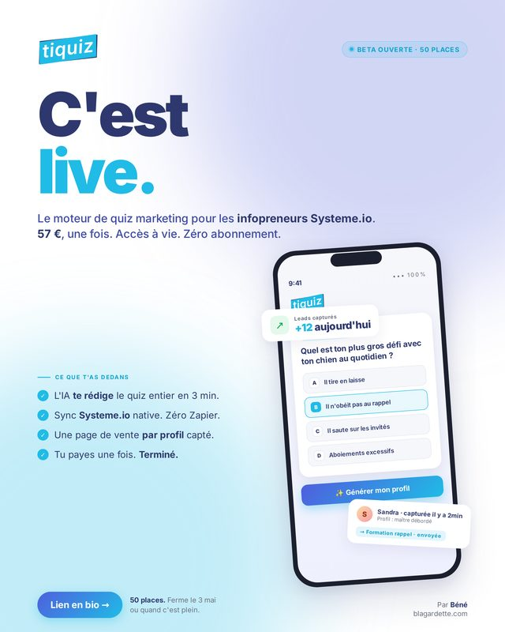
Single 01 · Annonce Tiquiz live

Instagram
C'est live.

Tiquiz — le moteur de quiz IA que je développe depuis 7 mois — ouvre sa beta.

3 lignes pour te dire pourquoi ça m'obsède :

Tu as 2 000 abonnés. Tu leur envoies la même offre. Ils sont 4 profils différents. Forcément, ça tombe à plat.

Tiquiz → tu brief l'IA, elle écrit ton quiz en 2 min, chaque lead atterrit sur la page pensée pour lui. Résultat : × 5 de conversion sur la même liste.

Sync Systeme.io native. Pas de Zapier. Pas de code.

57 € à vie. 50 places. Ferme le 3 mai à minuit.

Lien en bio.

— Béné

#Tiquiz #QuizMarketing #SystemeIO #Solopreneur #IAMarketing #Infopreneur #Beta #Lancement

LinkedIn
J'ouvre la beta de Tiquiz aujourd'hui.

Le constat qui m'a poussée à coder ça :

→ 90 % des créateurs envoient UNE offre à TOUTE leur liste.
→ Conversion moyenne : 0,6 %.
→ Ils blâment le trafic. C'est rarement le trafic, c'est la segmentation.

Tiquiz résout ça en 4 minutes :

1. Tu décris ton audience en 2 lignes.
2. L'IA rédige le quiz + 4 profils de résultat.
3. Chaque lead est scoré, taggé et envoyé dans Systeme.io — sans Zapier.
4. Il reçoit l'offre pensée pour SON profil.

Linda (coach éducation canine, 2 300 abonnés) : 0,6 % → 4,2 % de conversion. × 7 ventes. Budget pub tombé à 0 €.

La beta est limitée à 50 places, à 57 € à vie. Passe à 97 €/an ensuite.

Ferme le 3 mai à minuit.

Lien dans les commentaires. Questions, j'y réponds toutes.

X (Twitter)
C'est live.

Tiquiz → le moteur de quiz IA pour solopreneurs.

Un brief de 2 lignes.
Un quiz IA en 2 min.
4 profils, 4 offres.
Sync Systeme.io native, zéro Zapier.

57 € à vie. 50 places.
Ferme le 3 mai · minuit.

→ tiquiz.com

J2 · Jeudi 23 avril
Thème : 3 bénéfices clés · Hook : "Ce que ton Typeform fera jamais."

Visuel à poster
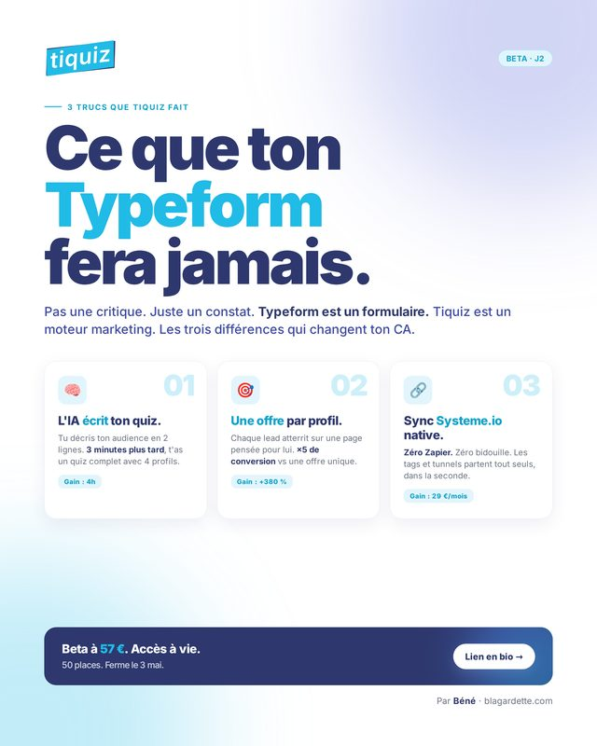
Single 02 · Ce que ton Typeform fera jamais

Instagram
Ce que ton Typeform fera jamais.

Pas une critique. Un constat. Typeform est un formulaire. Tiquiz est un moteur marketing.

3 différences concrètes qui changent ton CA :

1 · L'IA rédige ton quiz.
→ Tu décris ton client idéal en 2 lignes.
→ 3 min plus tard : 10 questions, 4 profils, 4 pages résultat.
→ Gain : 4 h de brainstorm.

2 · Une offre par profil.
→ Chaque lead voit la page pensée pour lui.
→ × 5 de conversion vs une offre unique (chiffre Linda, coach canin, 2 300 abonnés).

3 · Sync Systeme.io native.
→ Zéro Zapier. Zéro Make. Zéro bidouille.
→ Tags + tunnels activés en 200 ms.
→ Économie : 29 €/mois.

Beta ouverte jusqu'au 3 mai. 50 places. 57 € à vie.
Lien en bio.

#Tiquiz #Copywriting #Segmentation #SystemeIO #IAMarketing #Infopreneur #QuizMarketing

LinkedIn
Pourquoi j'ai arrêté de conseiller Typeform à mes clients.

Typeform est un excellent formulaire. Mais pour vendre, il te manque 3 trucs :

1 · De la rédaction IA.
Sur Typeform tu écris tout à la main. Sur Tiquiz tu brief 2 lignes, l'IA sort 10 questions + 4 profils. Gain moyen observé : 4 h par quiz.

2 · De la segmentation par profil.
Typeform capte. Tiquiz qualifie ET route. Chaque lead atterrit sur une page pensée pour son profil. J'ai un cas client à 0,6 % → 4,2 % de conversion sur la même liste.

3 · De la sync CRM native.
Typeform nécessite Zapier (29 €/mois). Tiquiz se branche directement à Systeme.io : tags posés en 200 ms, tunnels déclenchés, séquences lancées. Zéro middleware.

Conclusion : Typeform = formulaire. Tiquiz = moteur marketing.

Beta à 57 € à vie. 50 places. Ferme le 3 mai.
Lien en commentaire.

X (Twitter)
Ce que ton Typeform fera jamais :

→ Écrire ton quiz à ta place (IA)
→ Segmenter ta liste en 4 profils
→ Router chaque lead vers SA page
→ Se brancher à Systeme.io sans Zapier

Tiquiz fait les 4.

57 € à vie · 50 places · 3 mai.
tiquiz.com

J3 · Samedi 25 avril
Thème : Cas client Linda · Hook : "Elle est passée de 0,6 % à 4,2 %."

Visuel à poster
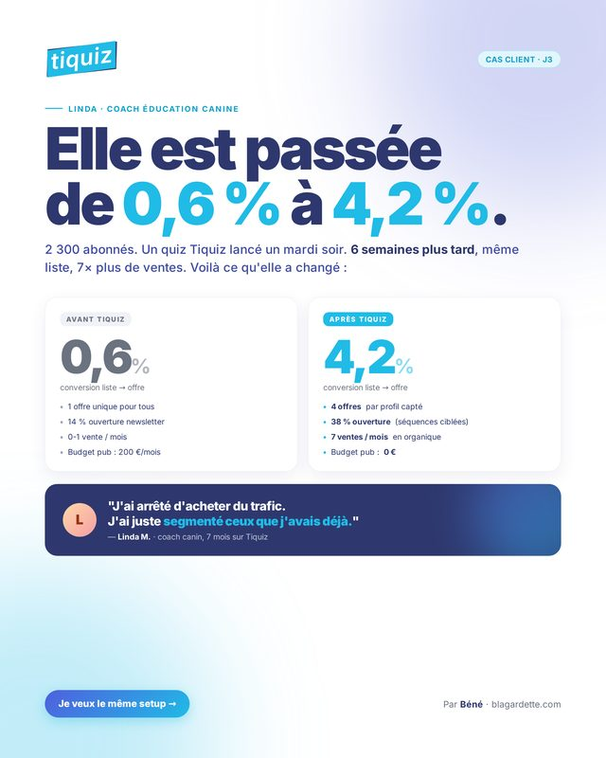
Single 03 · Linda 0,6 % → 4,2 %

Instagram
Elle est passée de 0,6 % à 4,2 %.

2 300 abonnés. Coach éducation canine. Un quiz Tiquiz lancé un mardi soir. 6 semaines plus tard, même liste, × 7 ventes.

Linda n'a pas acheté plus de trafic. Elle a segmenté celui qu'elle avait déjà.

Ce qui a bougé concrètement :

Avant Tiquiz :
→ 1 offre unique pour tous
→ 14 % d'ouverture newsletter
→ 0-1 vente / mois
→ 200 €/mois de pub

Après Tiquiz :
→ 4 offres, une par profil capté
→ 38 % d'ouverture (séquences ciblées)
→ 7 ventes/mois en organique
→ Budget pub : 0 €

Son verdict : "J'ai arrêté d'acheter du trafic. J'ai juste segmenté ceux que j'avais déjà."

Si tu as 1 000+ abonnés qui ne convertissent pas, le problème n'est pas ton trafic. C'est ta segmentation.

Beta à 57 € à vie · 50 places · ferme le 3 mai.
Lien en bio.

#Tiquiz #CasClient #Segmentation #EmailMarketing #Solopreneur #Coach #Conversion

LinkedIn
Case study : Linda, coach éducation canine. 2 300 abonnés. 6 semaines.

Métriques avant → après Tiquiz :

Conversion liste → offre : 0,6 % → 4,2 % (× 7)
Ouverture newsletter : 14 % → 38 % (× 2,7)
Budget pub : 200 €/mois → 0 €
Ventes / mois : 0-1 → 7

Le facteur qui a tout changé : 1 offre unique → 4 offres calibrées par profil.

Le mécanisme :

1. Un quiz IA capture le profil de chaque abonné existant (débutante, motivée, pragmatique, pro).
2. Les tags sont posés automatiquement dans Systeme.io.
3. Chaque profil reçoit une séquence + une offre adaptées.
4. Le trafic froid devient inutile : le CA vient de la liste qu'elle avait déjà.

C'est le type de levier que la plupart des créateurs sous-estiment. On court après plus d'audience au lieu de mieux traiter celle qu'on a.

Tiquiz fait ça en 4 min. Beta à 57 € à vie. 50 places. Ferme le 3 mai.
Lien en commentaire.

X (Twitter)
0,6 % → 4,2 % de conversion.

Même liste. Même coach.
6 semaines.
× 7 ventes.
0 € de pub.

Son levier : un quiz Tiquiz branché sur son Systeme.io. 4 profils, 4 offres. Fin.

Beta 57 € à vie · 50 places · 3 mai.
tiquiz.com

J4 · Mardi 28 avril
Thème : Démo complète — carrousel 10 slides · Hook : "Segmente ta liste en 4 minutes."

Visuel à poster
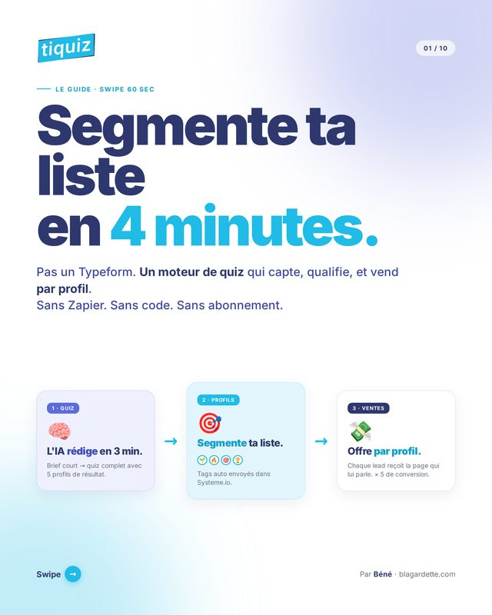
Carrousel · 10 slides · "Segmente ta liste en 4 min"

Instagram
Segmente ta liste en 4 minutes.

Je t'ai préparé le process complet Tiquiz en 10 slides.

Swipe →

Ce que tu vas voir :

01 · Le vrai problème : tu parles à tout le monde, donc à personne.
02 · La solution : 1 quiz IA, 4 profils, 4 offres.
03 · Étape 1 (30 sec) : le brief que tu tapes dans Tiquiz.
04 · Étape 2 (1 min) : branding, URL, logo — à toi.
05 · Étape 3 : les 4 profils que l'IA crée pour toi.
06 · Étape 4 (30 sec) : la sync Systeme.io native.
07 · Le résultat mesuré : × 7 ventes, 0 € de pub (Linda, 6 semaines).
08 · Le CTA final : 57 €, 50 places, 3 mai minuit.

Tout le flow est dans le carrousel. Si un truc te paraît magique, dis-le moi en commentaire, je te montre comment c'est bricolé sous le capot.

#Tiquiz #QuizIA #SystemeIO #AutomationMarketing #Solopreneur #Segmentation #GrowthHacking

LinkedIn
Comment un quiz IA remplace 4 heures de copywriting.

J'ai découpé le process Tiquiz en 10 slides. Carrousel ci-dessous.

Le cadre :

→ Objectif : segmenter une liste email qui dort.
→ Temps total : 4 minutes de setup.
→ Prérequis : compte Systeme.io (plan gratuit suffit).

Les 4 étapes :

1 · Brief (30 sec) — tu décris ton audience en 2 lignes.
2 · Branding (1 min) — logo, couleurs, URL personnalisée.
3 · 4 profils (auto) — l'IA rédige questions + résultats.
4 · Sync Systeme.io (30 sec) — tags + tunnels activés.

Ce qui change vs un Typeform classique : Tiquiz ne capture pas que des emails. Il qualifie, score, route, et envoie chaque lead sur la page qu'il mérite.

Résultat mesuré sur la beta fermée : × 5 de conversion en moyenne, jusqu'à × 7 chez un coach.

Beta publique ouverte jusqu'au 3 mai. 57 € à vie. 50 places.
Lien dans le premier commentaire.

X (Twitter)
Thread — Comment segmenter ta liste email en 4 min.

1/ Le problème
Tu envoies la même offre à toute ta liste. Conversion : 0,6 %. Tu blâmes le trafic. C'est pas le trafic. C'est la segmentation.

2/ L'étape 1
Tape 2 lignes dans Tiquiz. "Je suis coach canin, audience = maîtres débordés, offre = rappel 97 €." L'IA te sort 10 questions + 4 profils en 2 min.

3/ L'étape 2
Branding : logo, couleurs, URL publique (tiquiz.me/tonnom). 1 min.

4/ L'étape 3
4 profils auto-générés. Chacun avec sa page résultat, son offre, son prix. Ta "Débutante" à 47 €. Ta "Pro" à 1 497 €.

5/ L'étape 4
Sync Systeme.io native. Tags posés en 200 ms. Tunnels activés. Séquences ciblées déclenchées. Zéro Zapier.

6/ Le résultat
Linda, coach canin, 2 300 abonnés. 6 semaines.
→ 0,6 % → 4,2 % de conversion
→ × 7 ventes/mois
→ 0 € de pub

7/ Le prix
57 € à vie. 50 places. Ferme le 3 mai minuit.
tiquiz.com

J5 · Jeudi 30 avril
Thème : FAQ · les vraies questions · Hook : "Les 4 trucs qu'on me redemande."

Visuel à poster
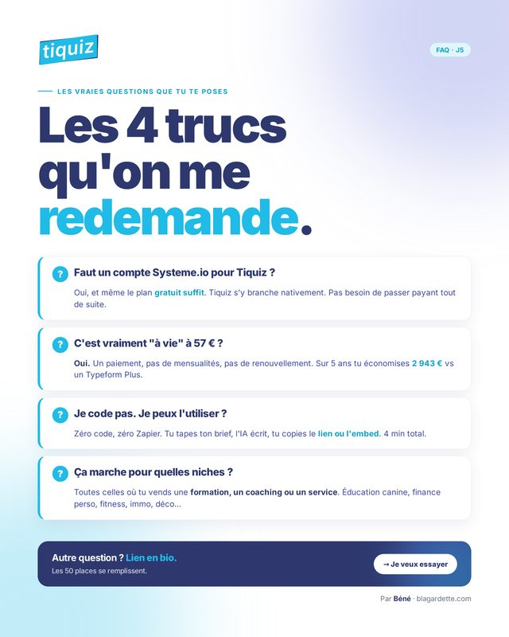
Single 05 · FAQ · les 4 trucs qu'on me redemande

Instagram
Les 4 trucs qu'on me redemande.

Depuis que j'ai ouvert la beta Tiquiz, 4 questions reviennent systématiquement. Voilà les vraies réponses.

1 · "Faut un compte Systeme.io pour Tiquiz ?"
Oui, et même le plan gratuit suffit. Tiquiz s'y branche nativement. Pas besoin de passer payant tout de suite.

2 · "C'est vraiment à vie à 57 € ?"
Oui. Un paiement. Pas de mensualité. Pas de renouvellement. Sur 5 ans tu économises 2 943 € vs Typeform Plus (50 €/mois).

3 · "Je code pas. Je peux l'utiliser ?"
Zéro code. Zéro Zapier. Tu tapes ton brief, l'IA écrit le quiz, tu copies le lien ou l'embed. 4 min total.

4 · "Ça marche pour quelles niches ?"
Toutes celles où tu vends une formation, un coaching ou un service. J'ai des testeurs sur : éducation canine, finance perso, fitness, immo, déco, photo.

Autre question ? Poste-la en commentaire. Je réponds à toutes.

Beta à 57 € à vie · 50 places · ferme le 3 mai.
Lien en bio.

#Tiquiz #FAQ #QuizMarketing #SystemeIO #Infopreneur

LinkedIn
Les 4 questions qui reviennent le plus depuis l'ouverture de la beta Tiquiz.

1 · Compte Systeme.io requis ?
Oui. Le plan gratuit suffit — la sync est native. Pas besoin de passer payant tant que tu ne veux pas lancer de tunnels avancés.

2 · 57 € vraiment à vie ?
Oui. Paiement unique, pas de renouvellement. La beta est à 57 € une fois ; elle passera en 97 €/an dès le 4 mai. Sur 5 ans, c'est 2 943 € d'économie vs Typeform Plus.

3 · Niveau technique requis ?
Aucun. Aucun code. Aucune API à configurer. Tu tapes ton brief, l'IA rédige, tu copies le lien. 4 min total.

4 · Niches supportées ?
Toutes celles qui vendent de la formation, du coaching ou du service. Testé aujourd'hui sur : éducation canine, finance personnelle, fitness, immo, déco, photo, freelance.

Si tu as une 5e question, poste-la en commentaire. Je réponds à tout.

Beta ferme le 3 mai à minuit. 50 places.
Lien en commentaire.

X (Twitter)
Les 4 questions Tiquiz qui reviennent :

1. Systeme.io obligatoire ?
→ Oui, plan gratuit suffit.

2. 57 € vraiment à vie ?
→ Oui. 1 paiement. Pas de renouvellement.

3. Je code pas — je peux ?
→ Zéro code. 4 min total.

4. Quelles niches ?
→ Toutes celles qui vendent formation / coaching / service.

tiquiz.com · 50 places · 3 mai.

J6 · Samedi 2 mai
Thème : Prix · le vrai coût sur 5 ans · Hook : "57 €. Une fois. Pour 5 ans, fais le calcul."

Visuel à poster
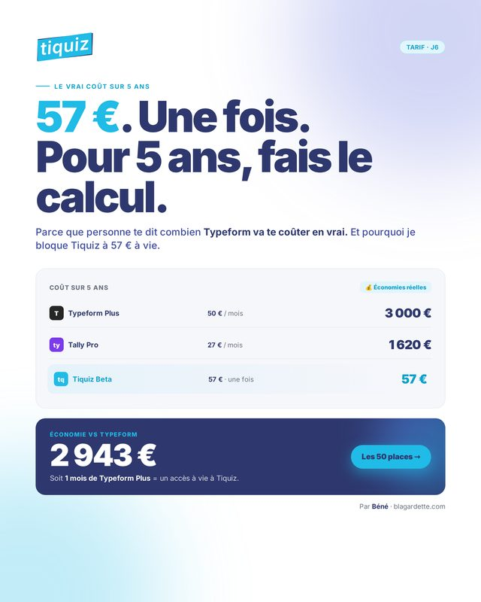
Single 06 · Prix · 57 € vs Typeform 3 000 €

Instagram
57 €. Une fois. Pour 5 ans, fais le calcul.

Parce que personne te dit combien ton Typeform va te coûter en vrai.

Sur 5 ans, en restant à leur plan actuel :

→ Typeform Plus · 50 €/mois → 3 000 €
→ Tally Pro · 27 €/mois → 1 620 €
→ Tiquiz Beta · 57 € une fois → 57 €

Économie vs Typeform : 2 943 €.

Pour te donner un ordre de grandeur : un seul mois de Typeform Plus te paie un accès à vie à Tiquiz.

Et c'est pas un piège d'abonnement déguisé. C'est 57 € une fois. Point.
Après le 3 mai, la beta passe en 97 €/an. À vie, ça reste que pendant la beta.

Il reste des places. Demain c'est le dernier jour.
Lien en bio.

#Tiquiz #Prix #Solopreneur #Beta #SaaS #QuizMarketing

LinkedIn
Le vrai coût de ton outil de quiz sur 5 ans.

Parce que 27 €/mois paraît "raisonnable" — jusqu'à ce que tu multiplies.

Sur 5 ans :

→ Typeform Plus : 3 000 €
→ Tally Pro : 1 620 €
→ Tiquiz Beta : 57 € (paiement unique)

Différence avec Typeform : 2 943 €.

Cet écart te paie 4 mois d'accompagnement premium, un Mac neuf, ou un an d'abonnement à plusieurs outils qui manquent réellement à ton stack.

Le modèle Tiquiz est simple : paiement unique pendant la beta, puis basculement en 97 €/an le 4 mai. Les 50 premières personnes verrouillent le tarif à vie.

Ce n'est pas un gimmick marketing — c'est comme ça que je finance le développement sans dépendre d'un SaaS mensuel qui te soutire du cash même quand tu utilises pas l'outil.

Il reste 24 h. Beta ferme le 3 mai à minuit.
Lien en commentaire.

X (Twitter)
Coût réel sur 5 ans :

Typeform Plus — 3 000 €
Tally Pro — 1 620 €
Tiquiz Beta — 57 €

Économie vs Typeform : 2 943 €.

1 mois de Typeform = accès à vie à Tiquiz.

Ferme demain · 3 mai · minuit.
tiquiz.com

J7 · Samedi 2 mai · 20h
Thème : J-1 · urgence · Hook : "J-1. 3 mai · minuit."

Visuel à poster

Single 07 · J-1 · 43 / 50 places

Instagram
J-1.

Demain à minuit, la beta Tiquiz ferme.

Après, c'est 97 €/an. Pour un accès à vie, c'est ce soir ou jamais.

43 places sur 50 prises. Il reste 7 spots à 57 € à vie.

Ceux qui hésitent encore — je comprends. Mais demande-toi juste :

→ Tu veux continuer à envoyer la même offre à toute ta liste ?
→ Ou tu veux un système qui qualifie chaque lead et route vers SA page ?

Si la réponse est la deuxième, le timing c'est maintenant. 57 € une fois. Pas 97 € × 5 ans = 485 €.

Checkout en 40 secondes. Lien en bio.

#Tiquiz #DernierJour #Beta #Lancement

LinkedIn
J-1 · Beta Tiquiz.

43 places prises sur 50. 7 restantes.
Clôture demain · 3 mai · minuit.

Après cette date, le tarif passe à 97 €/an. Les 50 premiers verrouillent 57 € à vie.

Si tu hésites, voilà le calcul brut :

→ 57 € maintenant, une fois pour toutes.
→ 97 €/an ensuite, soit 485 € sur 5 ans.
→ Différence : 428 € économisés en prenant la décision cette semaine.

C'est pas une "offre limitée" marketing. C'est une contrainte produit : je bascule Tiquiz en SaaS récurrent dès le 4 mai pour financer le développement long terme.

Si tu as une question bloquante avant de te décider, poste-la en commentaire. J'y réponds dans l'heure.

Lien en commentaire.

X (Twitter)
J-1.

43 / 50 places prises.
7 restantes à 57 € à vie.

Demain 3 mai · minuit · la beta ferme.
Après, c'est 97 €/an.

tiquiz.com

J8 · Dimanche 3 mai · dernier jour
Thème : Fermeture à minuit · Hook : "À minuit, c'est terminé."

Visuel à poster
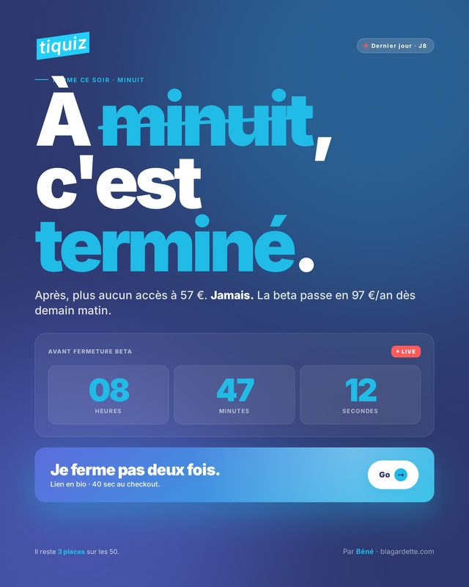
Single 08 · À minuit c'est terminé

Instagram
À minuit, c'est terminé.

Plus aucun accès à 57 € après ce soir. Jamais.
La beta passe en 97 €/an dès demain matin.

Il reste 3 places sur les 50.

Si tu lis ça et tu hésites encore, c'est que tu cherches une excuse pour pas te lancer. Je vais t'en retirer une :

→ Tu peux pas casser. Je suis joignable 7/7 en DM.
→ Tu peux pas te planter sur le choix de niche. J'ai 23 templates testés.
→ Tu peux pas perdre ton investissement. 14 jours remboursé sans question.

Ce qui te reste :
→ Soit tu laisses passer 57 € et tu paies 485 € sur 5 ans si tu reviens plus tard.
→ Soit tu prends ta place ce soir et c'est réglé à vie.

Je ferme pas deux fois.

Lien en bio. Checkout en 40 sec.

#Tiquiz #Lancement #Beta #DernierJour

LinkedIn
Beta Tiquiz · dernier jour. Clôture à minuit.

47 places prises. 3 restantes.

Je ne réouvrirai pas la beta à 57 € à vie. À partir de demain : 97 €/an, fin.

Pour celles et ceux qui hésitent encore, 3 vérités :

1. Si tu as +1 000 abonnés et tu convertis sous 1 %, le problème est quasi toujours la segmentation, pas le trafic.
2. Un quiz qualifiant bien conçu multiplie les conversions par 3 à 7 (mon cas client Linda : × 7 sur 2 300 abonnés).
3. Tiquiz t'offre ce quiz en 4 min avec sync Systeme.io native. Pas de code, pas de Zapier, pas d'abonnement.

Le choix de ce soir :
→ 57 € une fois, à vie.
→ Ou 97 €/an à partir de demain.

Garantie 14 jours. Remboursement sans question.

Lien en commentaire. Je ferme à minuit pile.

X (Twitter)
Dernier jour.

47/50 places prises.
3 restantes à 57 € à vie.
Minuit · ferme.

Après : 97 €/an.

Je ferme pas deux fois.

tiquiz.com

Checklist · publication
- Programmer les 24 posts sur Meta Business Suite + LinkedIn + X (ou Buffer/Publer).
- Ajouter les 18 visuels (dossier /visuels/singles et /visuels/carrousel).
- Mettre le lien Tiquiz en bio Instagram 48 h avant le J1.
- Activer les notifications DM pour répondre aux questions sous 1 h pendant les 8 jours.
- J4 : poster le carrousel de 10 slides dans l'ordre slide-01 → slide-10.
- J7 + J8 : programmer un rappel à soi-même pour poster les stories d'urgence.
- Après J8 minuit : remplacer le lien en bio par la page de vente 97 €/an et poster une story bilan.

Par Béné · blagardette.com · Tiquiz.com

